海大体育馆管理系统

系统架构设计

编号：GDOU-SYS-HLD

版本：5.0

|  |  |  |  |
| --- | --- | --- | --- |
| **组号：** | 软件1193-1 | **日期：** | 2021.11.1 |
| **组员：** | 刘源峰 | **模块：** | 用户管理 |
| **组员：** | 吴国冲 | **模块：** | 场地管理 |
| **组员：** | 邹智峻 | **模块：** | 赛事管理 |
| **组员：** | 刘昊 | **模块：** | 器材管理 |

变更记录

|  |  |  |  |
| --- | --- | --- | --- |
| **日期** | **版本** | **变更说明** | **作者** |
|  |  |  |  |
|  |  |  |  |
|  |  |  |  |

目录

架构中的各个类汇总表 2

系统架构模型 8

包图 9

总包图 9

用户管理模块 9

页面表现层 9

页面控制层 9

业务逻辑层 10

数据访问层 10

调用关系图 10

场地管理模块 11

页面层 11

页面控制层： 11

业务逻辑层： 12

数据访问层： 12

调用关系图 13

赛事管理模块 13

页面层 13

页面控制层 14

业务逻辑层 14

数据访问层 14

调用关系图 15

器材管理模块 15

页面层 15

控制层 15

业务逻辑层 16

数据访问层 16

调用关系图 17

# 架构中的各个类汇总表

|  |  |  |  |  |
| --- | --- | --- | --- | --- |
| 模块 | 分析类名称 | 分析类类型 | 映射到架构上的设计类名称 | 设计类型 |
| 用户管理模块 | GSM-UMP-1 | 边界类 | loginAdmin.html | HTML5页面 |
| GSM-UMP-2 | 边界类 | addAdmin.html | HTML5页面 |
| GSM-UMP-3 | 边界类 | controlAdmin.html | HTML5页面 |
| GSM-UMP-4 | 边界类 | register.html | HTML5页面 |
| GSM-UMP-5 | 边界类 | login.html | HTML5页面 |
| GSM-UMP-6 | 边界类 | updatepwd.html | HTML5页面 |
| GSM-UMP-7 | 边界类 | updateAdmin.html | HTML5页面 |
| GSM-UMP-8 | 边界类 | fine.html | HTML5页面 |
| 主页面 | 边界类 | index.html | HTML5页面 |
| 异常页面 | 边界类 | exception.html | HTML5页面 |
| LoginAdminControl | 控制类 | LoginAdminControl.java | Controller |
| <<interface>>UMService.java中的方法：LoginAdmin() | 业务接口UMService |
| addAdminControl | 控制类 | addAdminControl.java | Controller |
| <<interface>>UMService.java中的方法：addAdmin() | 业务接口UMService |
| selectAdminControl | 控制类 | selectAdminControl.java | Controller |
| <<interface>>UMService.java中的方法：selectAdmin() | 业务接口UMService |
| deleteAdminControl | 控制类 | deleteAdminControl.java | Controller |
| <<interface>>UMService.java中的方法：deleteAdmin() | 业务接口UMService |
| RegisterControl | 控制类 | RegisterControl.java | Controller |
| <<interface>>UMService.java中的方法：Register() | 业务接口UMService |
| LoginControl | 控制类 | LoginControl.java | Controller |
| <<interface>>UMService.java中的方法：Login() | 业务接口UMService |
| updatepwdControl | 控制类 | updatepwdControl.java | Controller |
| <<interface>>UMService.java中的方法：updatepwd() | 业务接口UMService |
| updateAdminControl | 控制类 | updateAdminControl.java | Controller |
| <<interface>>UMService.java中的方法：updateAdmin() | 业务接口UMService |
| fineNoticeControl | 控制类 | fineNoticeControl.java | Controller |
| <<interface>>UMService.java中的方法：fineNotice() | 业务接口UMService |
|  |  | UMServiceImpl.java | 业务接口的实现类 |
| Admin | 实体类 | UMDao.Java | DAO组件 |
|  |  | Admin.java | PO值对象 |
|  |  | AdminVO.java | VO值对象 |
|  |  | Connection.java | 连接数据库 |
| User | 实体类 | UMDao.Java | DAO组件 |
|  |  | User.java | PO值对象 |
|  |  | UserVO.java | VO值对象 |
|  |  | Connection.java | 连接数据库 |
| ContactInformation | 实体类 | UMDao.Java | DAO组件 |
|  |  | ContactInformation.java | PO值对象 |
|  |  | ContactInformationVO.java | VO值对象 |
|  |  | Connection.java | 连接数据库 |
|  |  | 其他类 |  | 公共类；样式文件；JS文件；配置文件；等等 |
| 场地管理模块 | GSM-PMP-1 | 边界类 | field_query.jsp | JSP页面 |
| GSM-PMP-2 | 边界类 | field_add.jsp | JSP页面 |
| GSM-PMP-3 | 边界类 | field_type_query.jsp | JSP页面 |
| GSM-PMP-4 | 边界类 | field_type_add.jsp | JSP页面 |
| GSM-PMP-5 | 边界类 | time_manage.jsp | JSP页面 |
| GSM-PMP-6 | 边界类 | field_order_query.jsp | JSP页面 |
| GSM-PMP-7 | 边界类 | annoucement_query.jsp | JSP页面 |
| GSM-PMP-8 | 边界类 | annoucement_add.jsp | JSP页面 |
| GSM-PMP-9 | 边界类 | field_use.jsp | JSP页面 |
| GSM-PMP-10 | 边界类 | order_query.jsp | JSP页面 |
| 主页面 | 边界类 | index.jsp | JSP页面 |
| 异常页面 | 边界类 | exception.jsp | JSP页面 |
| addFieldControl | 控制类 | AddFieldController.java | Controller |
|  |  | <<interface>> PmService.java中的方法：AddField() | **业务接口：PmService** |
| updateFieldControl | 控制类 | UpdateFieldController.java | Controller |
|  |  | <<interface>> PmService.java中的方法：UpdateField() | **PmService** |
| deleteFieldControl | 控制类 | DeleteFieldController.java | Controller |
|  |  | <<interface>> PmService.java中的方法：deleteField() | **PmService** |
| queryFieldControl | 控制类 | QueryFieldController.java | Controller |
|  |  | <<interface>> PmService.java中的方法：QueryField() | **PmService** |
| addFieldTypeControl | 控制类 | AddFieldTypeController.java | Controller |
|  |  | <<interface>> PmService.java中的方法：AddFieldType() | **PmService** |
| updateFieldTypeControl | 控制类 | UpdateFieldTypeController.java | Controller |
|  |  | <<interface>> PmService.java中的方法：UpdateFieldType() | **PmService** |
| deleteFieldTypeControl | 控制类 | DeleteFieldTypeController.java | Controller |
|  |  | <<interface>> PmService.java中的方法：deleteFieldType() | **PmService** |
| queryFieldTypeControl | 控制类 | QueryFieldTypeController.java | Controller |
|  |  | <<interface>> PmService.java中的方法：QueryFieldType() | **PmService** |
| addFieldOrderControl | 控制类 | AddFieldOrderController.java | Controller |
|  |  | <<interface>> PmService.java中的方法：AddFieldOrder() | **PmService** |
| cannelFieldOrderControl | 控制类 | CannelFieldOrderController.java | Controller |
|  |  | <<interface>> PmService.java中的方法：CannelFieldOrder() | **PmService** |
| useFieldControl | 控制类 | UseFieldController.java | Controller |
|  |  | <<interface>> PmService.java中的方法：useFieldType() | **PmService** |
| overTimeControl | 控制类 | OverTimeController.java | Controller |
|  |  | <<interface>> PmService.java中的方法：OverTime() | **PmService** |
| addAnnounceMentControl | 控制类 | AddAnnounceMentController.java | Controller |
|  |  | <<interface>> PmService.java中的方法：AddAnnounceMent() | **PmService** |
| queryAnnounceMentControl | 控制类 | QueryAnnounceMentController.java | Controller |
|  |  | <<interface>> PmService.java中的方法：QueryAnnounceMent() | **PmService** |
| deleteAnnounceMentControl | 控制类 | DeleteAnnounceMentController.java | Controller |
|  |  | <<interface>> PmService.java中的方法：DeleteAnnounceMent() | **PmService** |
| orderFieldControl | 控制类 | OrderFieldController.java | Controller |
|  |  | <<interface>> PmService.java中的方法：OrderField() | **PmService** |
| cannelOrderControl | 控制类 | CannelOrderController.java | Controller |
|  |  | <<interface>> PmService.java中的方法：CannelOrder() | **PmService** |
| queryOrderControl | 控制类 | QueryOrderController.java | Controller |
|  |  | <<interface>> PmService.java中的方法：QueryOrder() | **PmService** |
|  |  | PmServiceImp.java | 业务接口的实现类 |
| Field | 实体类 | PmDao.java | DAO组件 |
|  |  | Field.java | PO值对象 |
|  |  | FieldVO.java | VO值对象 |
|  |  | Connection.java | 连接数据库 |
| Announcement | 实体类 | PmDao.java | DAO组件 |
|  |  | Announcement.java | PO值对象 |
|  |  | AnnouncementVO.java | VO值对象 |
|  |  | Connection.java | 连接数据库 |
| FieldType | 实体类 | PmDao.java | DAO组件 |
|  |  | FieldType.java | PO值对象 |
|  |  | FieldTypeVO.java | VO值对象 |
|  |  | Connection.java | 连接数据库 |
| OrderItem | 实体类 | PmDao.java | DAO组件 |
|  |  | OrderItem.java | PO值对象 |
|  |  | OrderItemVO.java | VO值对象 |
|  |  | Connection.java | 连接数据库 |
|  |  | 其它类 | 公共类；  样式文件；  JS文件；  配置文件；等等 |
| 赛事管理模块 | GSM-AM-1 | 边界类 | com_add.jsp | JSP页面 |
| GSM-AM-2 | 边界类 | com_delete.jsp | JSP页面 |
| GSM-AM-3 | 边界类 | com_query.jsp | JSP页面 |
| GSM-AM-4 | 边界类 | com_site_arrange.jsp | JSP页面 |
| GSM-AM-5 | 边界类 | com_equ_arrange.jsp | JSP页面 |
| GSM-AM-6 | 边界类 | ref_notice_publish.jsp | JSP页面 |
| GSM-AM-7 | 边界类 | ref_notice.jsp | JSP页面 |
| 主页面 | 边界类 | index.jsp | JSP页面 |
| 异常页面 | 边界类 | exception.jsp | JSP页面 |
| addComControl | 控制类 | addComControl.java | Controller |
|  |  | <<interface>>AMService.java中的方法：addCom() | 业务接口： AMService |
| selectComControl | 控制类 | selectComControl.java | Controller |
|  |  | <<interface>>AMService.java中的方法：selectCom() | 业务接口： AMService |
| deleteComControl | 控制类 | deleteComControl.java | Controller |
|  |  | <<interface>>AMService.java中的方法：delectCom() | 业务接口： AMService |
| siteArrangeControl | 控制类 | siteArrangeControl.java | Controller |
|  |  | <<interface>>AMService.java中的方法：siteArrange() | 业务接口： AMService |
| equipmentArrangeControl | 控制类 | equipmentArrangeControl.java | Controller |
|  |  | <<interface>>AMService.java中的方法：equipmentArrange() | 业务接口： AMService |
| refNoticePublishControl | 控制类 | refNoticePublishControl.java | Controller |
|  |  | <<interface>>AMService.java中的方法：refNoticePublish() | 业务接口： AMService |
| refNoticeControl | 控制类 | refNoticeControl.java | Controller |
|  |  | <<interface>>AMService.java中的方法：refNotice() | 业务接口： AMService |
|  |  | AMServiceImp.java | 业务接口的实现类 |
| Competition | 实体类 | AMDao.java | DAO组件 |
|  |  | Competition.java | PO值对象 |
|  |  | CompetitionVO.java | VO值对象 |
|  |  | Connection.java | 连接数据库 |
| Admin | 实体类 | AMDao.java | DAO组件 |
|  |  | Admin.java | PO值对象 |
|  |  | AdminVO.java | VO值对象 |
|  |  | Connection.java | 连接数据库 |
| User | 实体类 | AMDao.java | DAO组件 |
|  |  | User.java | PO值对象 |
|  |  | UserVO.java | VO值对象 |
|  |  | Connection.java | 连接数据库 |
|  | 其它类 |  | 公共类； 样式文件； JS文件； 配置文件； 等等 |
| 器材管理模块 | GSM-EM-1 | 边界类 | e_add.jsp | JSP页面 |
| GSM-EM-2 | 边界类 | e_delete.jsp | JSP页面 |
| GSM-EM-3 | 边界类 | e_query.jsp | JSP页面 |
| GSM-EM-4 | 边界类 | e_rent.jsp | JSP页面 |
| GSM-EM-5 | 边界类 | e_fix.jsp | JSP页面 |
| 主页面 | 边界类 | index.jsp | JSP页面 |
| 异常页面 | 边界类 | exception.jsp | JSP页面 |
| newEquipmentControl | 控制类 | newEquipmentControl.java | Controller |
|  |  | <<interface>>AMService.java中的方法：NewEquipment () | 业务接口： AMService |
| deleteEquipmentControl | 控制类 | deleteEquipmentControl.java | Controller |
|  |  | <<interface>>AMService.java中的方法：deleteEquipment() | 业务接口： AMService |
| queryEquipmentControl | 控制类 | queryEquipmentControl.java | Controller |
|  |  | <<interface>>AMService.java中的方法：queryEquipment() | 业务接口： AMService |
| rentEquipmentControl | 控制类 | rentEquipmentControl.java | Controller |
|  |  | <<interface>>AMService.java中的方法：rentEquipment () | 业务接口： AMService |
| fixEquipmentControl | 控制类 | EquipmentControl.java | Controller |
|  |  | <<interface>>AMService.java中的方法：fixEquipment () | 业务接口： AMService |
|  |  | AMServiceImp.java | 业务接口的实现类 |
| Equipment | 实体类 | AMDao.java | DAO组件 |
|  |  | Equipment.java | PO值对象 |
|  |  | EquipmentVO.java | VO值对象 |
|  |  | Connection.java | 连接数据库 |
| SuperAdmin | 实体类 | AMDao.java | DAO组件 |
|  |  | SuperAdmin.java | PO值对象 |
|  |  | SuperAdminVO.java | VO值对象 |
|  |  | Connection.java | 连接数据库 |
| User | 实体类 | AMDao.java | DAO组件 |
|  |  | User.java | PO值对象 |
|  |  | UserVO.java | VO值对象 |
|  |  | Connection.java | 连接数据库 |
|  | 其它类 |  | 公共类； 样式文件； JS文件； 配置文件； 等等 |

# 系统架构模型

表示层

控制层

业务层

数据库

数据访问层

图1 系统架构模型示意图

表示层：基于Java Web开发技术的前后端分离。

控制层：采用SpringMVC的Controller组件（或者J2EE中的Servlet组件）。

业务层：封装业务逻辑（业务JavaBean）。

数据访问层：负责访问数据库，处理事务（数据访问JavaBean）。

数据库存储层：MySQL数据库。

# 包图

## 总包图



## 用户管理模块

### 页面表现层



### 页面控制层



### 业务逻辑层



### 数据访问层



### 调用关系图



## 场地管理模块

### 页面层



### 页面控制层：

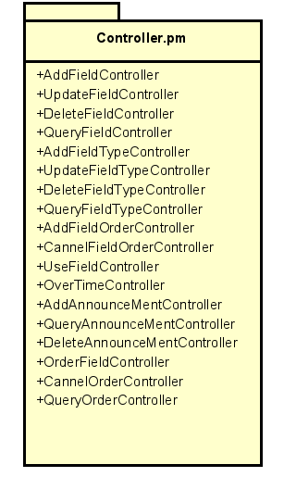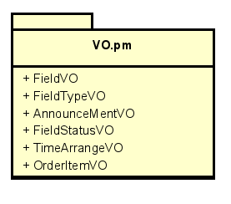

### 业务逻辑层：

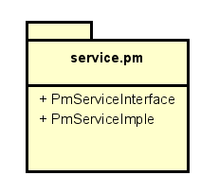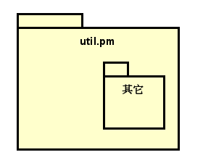

### 数据访问层：

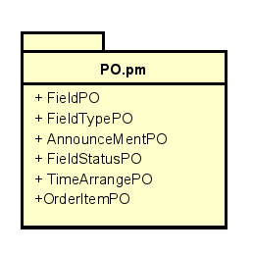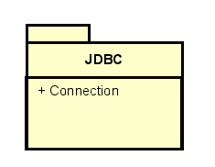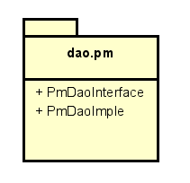

### 调用关系图

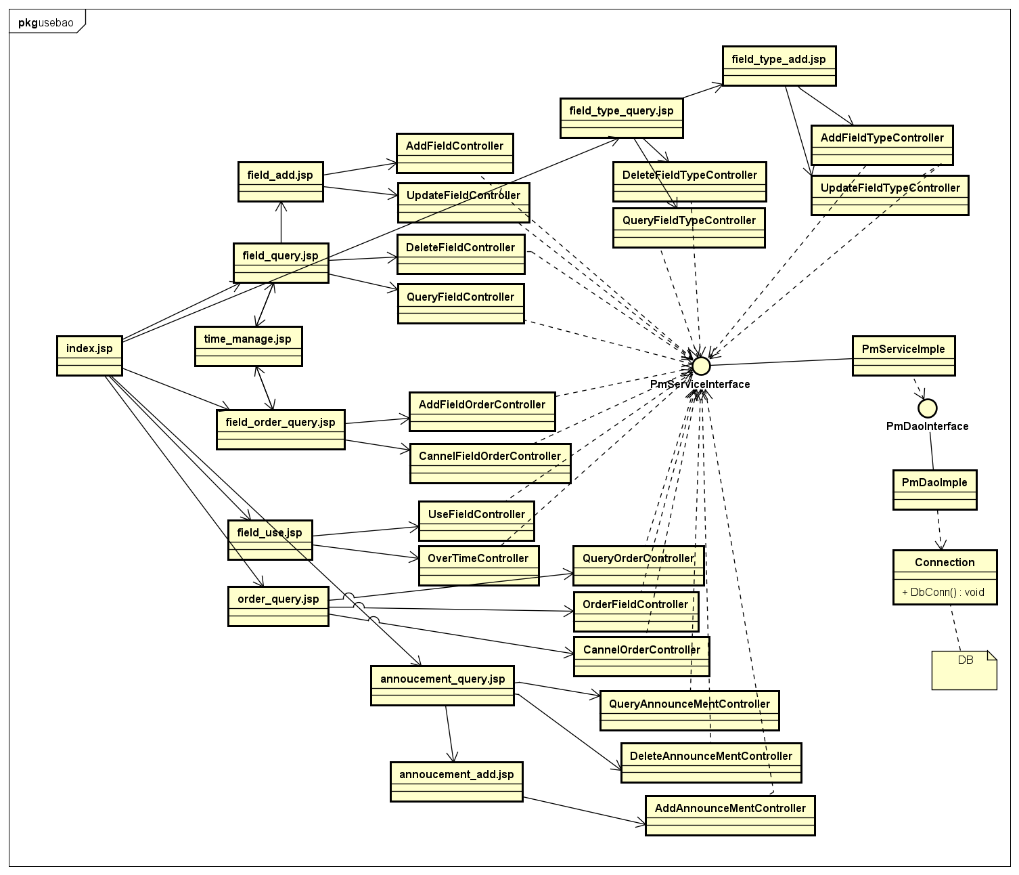

## 赛事管理模块

### 页面层

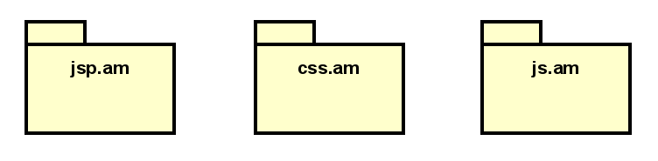

### 页面控制层

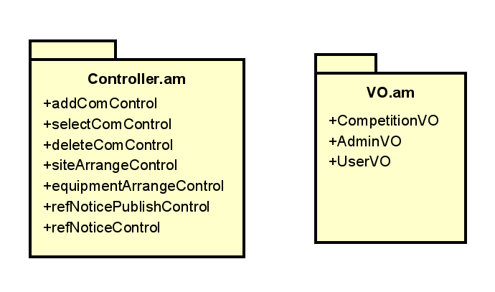

### 业务逻辑层

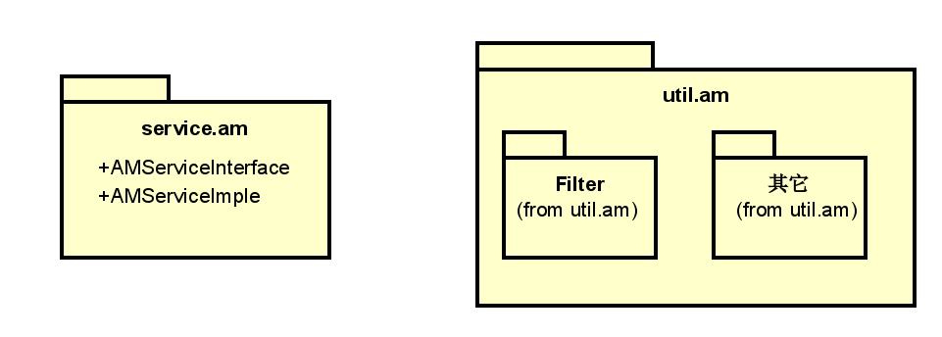

### 数据访问层

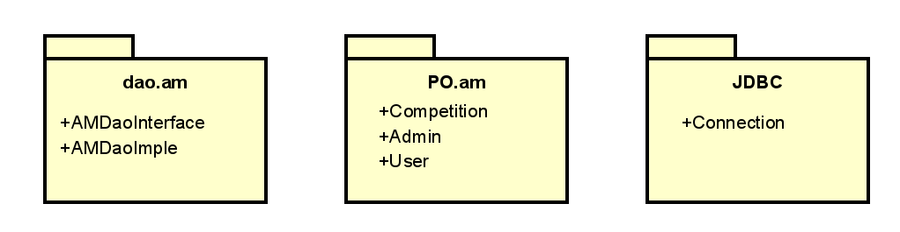

### 调用关系图

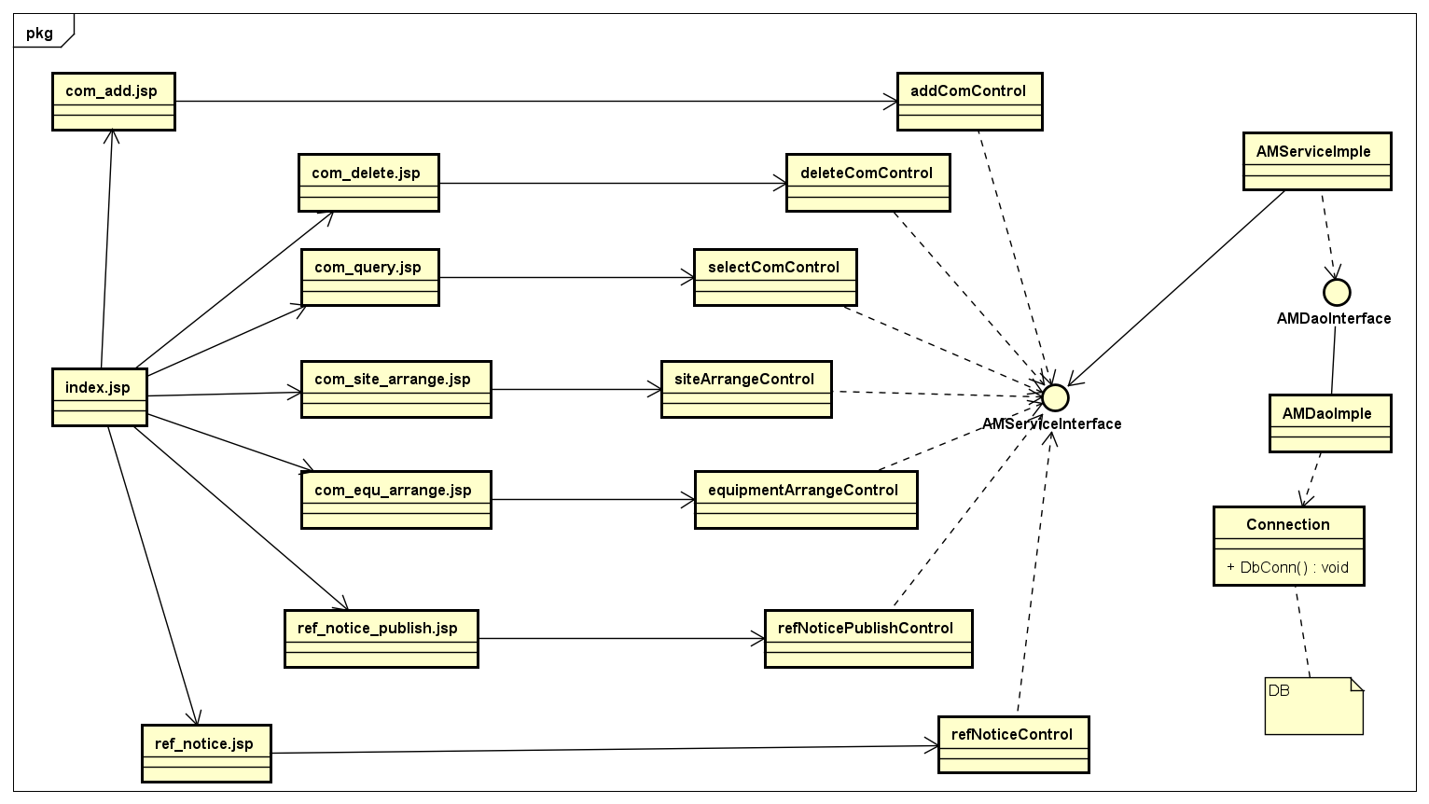

## 器材管理模块

### 页面层

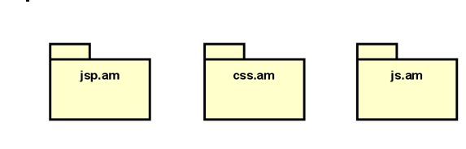

### 控制层

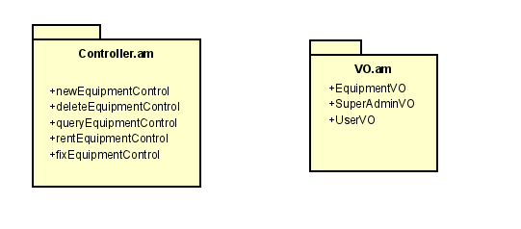

### 业务逻辑层

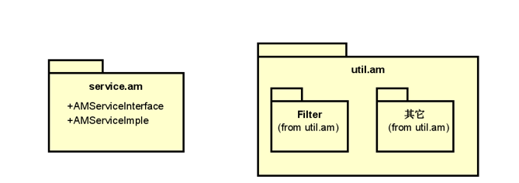

### 数据访问层

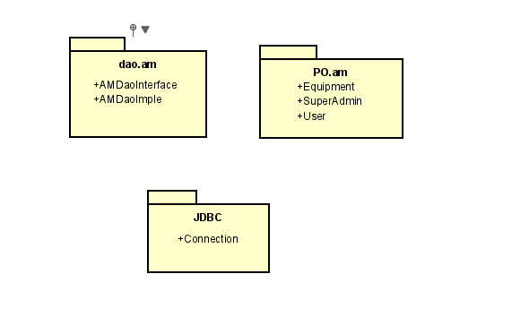

### 调用关系图

